

Компьютерная Связь 26 (2003) 388-403
www.elsevier.com/locate/comcom
Заказная статья
Новый трафик технический менеджер для сетей DiffServ/MPLS: дизайн и выполнение на IP Испытательный стенд QoS
I.F. Akyildizª *, T. Anjaliª, L. Chenª, J.C de Oliveiraª, C. Scoglioª, A. Sciuto^{b}, J.A. Smith^{b}, Г. Uhl^{b}
^Broadband и Сетевая Лаборатория Радио, Школа Электрических и Компьютерная Разработка, Институт Джорджии Технологии, Атланты, Джорджия 30332, США
^{b}NASA Goddard Космический Центр Полета, Зелёная зона, Мэриленд 20771, США
Полученный 12 мая 2002; принятый 14 мая 2002
Резюме
В многофункциональной сети у различных приложений есть изменение требования QoS. IETF предложил архитектуру DiffServ как масштабируемое решение обеспечить Качество Обслуживания (QoS) в Сетях IP. Чтобы обеспечить количественные гарантии и оптимизацию ресурсов передачи, механизмы DiffServ должны быть дополнены с эффективным трафиком, проектируя (TE) механизмы, которые работают на совокупной основе через все классы обслуживания. Метка Мультипротокола, Переключающая (MPLS) технология, является подходящим методом, чтобы обеспечить TE, независимый от основной layer2 технологии. В настоящее время, объединенное использование Дифференцированного Обслуживания (DiffServ) и MPLS - перспективная методика, чтобы обеспечить Качество Обслуживания (QoS), эффективно эксплуатируя сетевые ресурсы. В этой газете, ГРУППЕ, автоматизированный менеджер для сетей DiffServ/MPLS представлен и ее дизайн. Дизайн и детали выполнения обсуждаются. © 2002 Наука Elsevier B.V. Все права защищены.
Ключевые слова: DiffServ; Переключение Метки Мультипротокола; Разработка Трафика; Автоматизированное Сетевое Управление; Испытательный стенд
1. Введение
Одна из наиболее активно изученных открытых проблем в нескольких областях сетей коммуникации - проблема резервирования пропускной способности и управления. Загрузьтесь балансирование - другая важная проблема. Желательно избежать частей сети, становящейся сверхиспользуемым и переполненным, в то время как дополнительные выполнимые пути остаются недостаточно использованными. К этим проблемам обращается Трафик, Проектируя (TE). Метка Мультипротокола, Переключающая (MPLS) технология, является подходящим методом, чтобы обеспечить TE, независимый от основной layer2 технологии [1,2]. MPLS по существу не может обеспечить сервисное дифференцирование, которое поднимает потребность дополнить его с другой технологией, способной к обеспечению такой особенности: DiffServ. DiffServ становится видным в обеспечении масштабируемых сетевых дизайнов, поддерживающих многократные классы обслуживания. Когда оптимизация ресурсов разыскивается, механизмы DiffServ должен быть дополнен, существуя
* Соответствующий автор. Тел.: +1-404-894-5141; факс: +1-404-894-7883. Почтовые адреса: ian@ece.gatech.edu (I.F. Akyildiz), tricha@ece. gatech.edu (T. Anjali), leochen@ece.gatech.edu (L. Chen), jau@ece. gatech.edu (J.C de Oliveira), caterina@ece.gatech.edu (C. Scoglio), asciuto@rattler-e.gsfc.nasa.gov (T. Sciuto), jsmith@rattler-e.gsfc.nasa. gov (J.A. Смит), uhl@rattler-e.gsfc.nasa.gov (Г. Uhl).
Технические механизмы трафика MPLS, который тогда становится DiffServ-осведомленным Трафиком, Проектируя (DS-TE) [3], в настоящее время при обсуждении в Интернете, Проектируя Целевую группу (IETF). В этом случае, DiffServ и MPLS оба обеспечивают их соответствующие льготы. Очевидно, что такими будущими сетями нельзя управлять вручную, когда все новые протоколы осуществлены. Поэтому, автоматизированные менеджеры должен быть развит, чтобы упростить сетевое управление и спроектировать трафик эффективно [4].
С целью к изучению и исследованию проблем упоминал выше, мы собрали IP испытательный стенд QoS в нашей лаборатории (http://www.ece.gatech.edu/research/labs/bwn). Испытательный стенд - быстродействующее первоклассное соединение очень способных маршрутизаторов и выключателей для того, чтобы проверить DiffServ и функциональные возможности MPLS. Во время наших событий с испытательным стендом мы поняли потребность в улучшенном наборе алгоритмов для сетевого управления и также интегрированной архитектуры для автоматизированного сетевого менеджера. Это привело к дизайну и выполнению Трафика, Проектируя Автоматизированного Менеджера
(ГРУППА).
Индивидуальные проблемы, к которым обращается ГРУППА, возможно, уже рассмотрели, но к лучшему из нашего знания, интегрированное решение не существует. Мы развиваем ГРУППУ как централизованная власть для того, чтобы управлять a
0140-3664/03/$ - см. вступительную часть © 2002 Наука Elsevier B.V. Все права защищены. PII: S0140-3664 (02) 00157-3
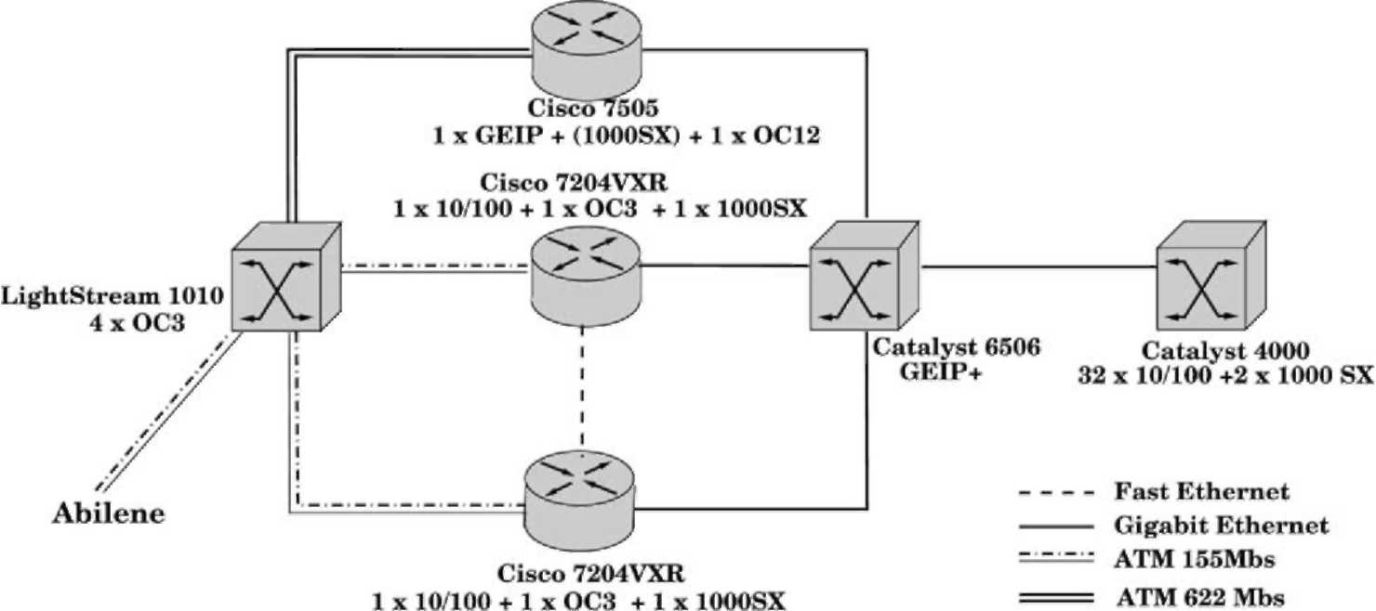
Рис. 1. IP BWN-лаборатории Испытательный стенд QoS.
Домен DiffServ/MPLS. Наше предложение - всестороннее исследование, которое описывает практические решения для сетевого управления MPLS. ГРУППА ответственна за динамическую пропускную способность и управление маршрутом. Основанный на сетевом государстве, ГРУППА принимает соответствующие решения и реконфигурирует сеть соответственно. ГРУППА проектирована, чтобы обеспечить новую и уникальную архитектуру, способную к руководящему крупному масштабу
Сети MPLS/DiffServ.
Структура остальной части бумаги следующие. В Разделе 2, мы вербуем компоненты нашего IP испытательный стенд QoS. Следующий раздел, Раздел 3, включает описание дизайна ГРУППЫ наряду со сравнением с другими сетевыми инструментами управления MPLS. В Разделе 4 мы представляем свои предложенные алгоритмы для управления пропускной способностью, а именно, Метка Переключенный Путь (LSP) установка и определение размеров, выгрузка LSP и полное распределение LSP. Раздел 5 обсуждает аспекты управления маршрутом ofTEAM, сопровождаемый в соответствии с описанием инструмента измерения, используемого ГРУППОЙ в Разделе 6. В Разделе 7, мы представляем детали выполнения для ГРУППЫ. Наконец, мы заключаем бумагу в Разделе 8.
2. Физический испытательный стенд
У нас есть вполне оперившиеся интернет-маршрутизаторы Следующего поколения физический испытательный стенд в нашей Сетевой Лаборатории Широкополосной сети и Радио (BWN-лаборатория) в Институте Джорджии Технологии, оборудованной способными маршрутизаторами DiffServ и выключателями, произведенными Cisco. У нас есть Cisco 7500 маршрутизаторов с картой Сети Ethernet Гигабита и уровнем 3 Катализатора выключателя 6500 с усовершенствованной картой Сети Ethernet Гигабита и также другими маршрутизаторами и выключателями. Эти маршрутизаторы и выключатели широко развернуты в опорных сетях текущих быстродействующих сетей. Все наши маршрутизаторы поддерживают MPLS и множество технологий QoS, таких как ПРОСЬБА ОТВЕТИТЬ и DiffServ. В настоящее время у всех устройств есть SNMP оцениваются, допущенные и различные инструменты измерения как MRTG и Netflow. Во время анализа MRTG новая улучшенная версия инструмента была развита нашей группой: MRTG ++ (описанный в
Раздел 6). Это позволяет менеджерам контролировать трафик с 10 s интервалами, а не оригинальные 5 минут, пробуя MRTG, обеспечивая мелкозернистую деталь о государстве сети. Наш испытательный стенд связан через ссылку OC3 с Абилином, расширенной базовой сетью общества Internet2, которое поддерживает развитие и развертывание новых приложений. Мы выполняем от начала до конца эксперименты работы QoS с НАСА Goddard в Мэриленде и НАСА Ames в Калифорнии. Цель экспериментов состоит в том, чтобы изучить преимущества и недостатки использования DiffServ в гетерогенной окружающей среде трафика. Трафик при исследовании произведен от голоса, видео и источников данных. Рис. 1 показывает схематической из нашей трансляции испытательного стенда. Затем, мы представляем краткое описание экспериментов, которые мы выполнили.
2.1. Эксперименты DiffServ
Мы утверждали использование ALTQ и АВТОМОБИЛЯ как
планирование и механизмы охраны, соответственно, для того, чтобы обеспечить DiffServ [5]. Кроме того, мы исследовали использование Основанной на классе Взвешенной Справедливой Организации очередей (CBWFQ) как другой механизм планирования, как объяснено затем. Четыре потока UDP разделены на четыре различных DiffServ PHBs и CBWFQ, примененный при промежуточных перелетах согласно рис. 2 (a).InFig. 2 (b), мы показываем результату экспериментов и эффективности операции CBWFQ. В случае никакого скопления потоки получают желательную пропускную способность. В случае скопления пропускные способности потока уменьшены, чтобы справедливо поделиться ссылкой согласно минимальным гарантиям, предоставленным CBWFQ. С этими экспериментами мы заключили, что DiffServ - подходящая технология для того, чтобы обеспечить QoS на соединенной основе. DiffServ может быть расширен со способностями TE MPLS обеспечить от начала до конца QoS.
2.2. Эксперименты MPLS
Мы провели некоторые эксперименты, чтобы показать эффективности TE, предоставленного технологией MPLS. Различную TCP и потоки UDP послали от маршрутизатора 1 маршрутизатору 2. В отсутствии TE все потоки выбрали самый короткий путь между
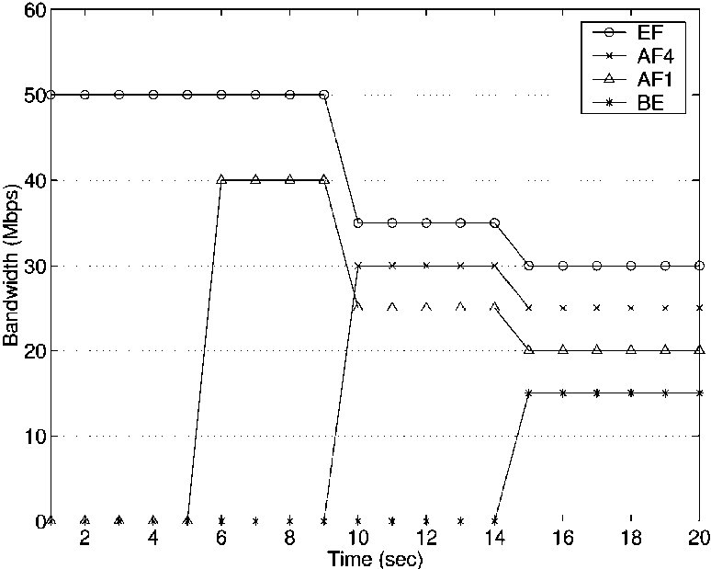
Рис. 2. Эксперименты DiffServ.
эти два маршрутизатора, в действительности моря TCP голодом текут для пропускной способности. Если LSPs созданы между этими двумя маршрутизаторами, но TCP, и потоки UDP все еще вынуждены совместно использовать пропускную способность, снова потоки TCP голодают. Если потоки разделены на различный LSPs, они не сталкиваются с друг другом. Для случая примера, которому показывают в рис. 3, потоки UDP 40 Mbps совместно используют Туннель 1, тогда как потоки TCP занимают Туннели 2 и 3 индивидуально.
Выполняя эксперименты на нашем физическом испытательном стенде, мы обнаружили недостатки в некоторых из текущих функциональных возможностей DiffServ-MPLS. В частности установка LSP является ручной с человеческим вмешательством, и никакая оптимальная политика решения не существует. Политика выгрузки LSP базируется просто на приоритете, который приводит к убытку пропускной способности. Способность LSP вручную установлена в sevice значения соглашения об уровне плюс маленькая подушка для гарантии пропускной способности. Это приводит к убытку пропускной способности. Также LSPs может быть направлен явно, таким образом создавая потребность в политике, чтобы оптимизировать маршрутизацию. Основанный на этих открытиях, мы исследовали и предложили решения каждой из этих проблем [6-11]. Кроме того, там существует потребность получить равновесие между целями эффективного использования ресурса и эффективного обеспечивающего QoS. Объект менеджера для целого домена - лучше всего подходящий, обеспечивают такое равновесие. Поэтому, мы поняли, что потенциал для интегрированного автоматизировал сетевого менеджера MPLS и предложил ГРУППУ.
3. Трафик Группы, Проектируя автоматизированного Менеджера
Дизайн и управление сетью MPLS - фундаментальная клавиша к успеху обеспечивающего QoS. Много проблем должны быть решены, такие как определение размеров LSP, процедуры set-up/tear-down, маршрутизация, адаптация к фактическому несшему трафику, выгрузке, начальному определению сетевой топологии, и т.д. Чтобы иллюстрировать взаимосвязи перечисленных проблем для сетевого управления MPLS, позвольте нам рассматривать сценарий, где сеть, планируя методы обеспечила начальную топологию сетей MPLS, которая должна быть приспособлена к изменяющимся запросам трафика. Возможные события могли быть прибытием запроса об установке LSP, основанной по соглашениям SLS или прибытию запроса пропускной способности в сети MPLS. Первый случай может быть обработан объединенным использованием трех из наших предложенных методов в заказе: маршрутизация LSP, выгрузка LSP, и полное распределение LSP. Направляющие цели LSP найти маршрут на физической сети, по которой будет направлен LSP. Выгрузка LSP решает, может ли любой существующий LSPs быть выгружен на маршруте, чтобы пробиться для нового LSP, если есть недостаточно доступной пропускной способности. Полный метод распределения LSP пытается подстроить полное распределение LSP, чтобы избежать неиспользованной сохраненной пропускной способности. Второй случай прибытия запроса пропускной способности вызывает установку LSP и определение размеров, которое может в свою очередь вызвать шаги создания LSP маршрутизации, выгрузки и полного распределения.
Вышеупомянутые проблемы могут быть обработаны в двух различных временных рамках, а именно, краткосрочных и долгосрочных. Краткосрочное Сетевое Управление (минуты, часы) основано на текущем состоянии сети. Динамические методы для переопределения размеров и маршрутизации проектированы, чтобы обеспечить эффективное равновесие использования и загрузки ресурса для сетей MPLS. Эти методы выполняют адаптацию в реальном времени к фактическому сетевому государству (Пропускная способность и Управление Маршрутом). Долгосрочное Сетевое Управление (месяцы, годы) используется, чтобы обеспечить начальный дизайн и измерение сетевой топологии, основанной на предсказанном использовании сети. ГРУППА выполняет и краткосрочное и долгосрочное управление. В следующих разделах мы представляем различные подходы, развитые нами для краткосрочного управления.
Несколько серверов TE были уже предложены в литературе. Сервер НОРМ [12] является программной системой, развитой в Лабораториях Звонка для разработки трафика MPLS, и построен, используя централизованную парадигму. НОРМЫ общаются только с источником маршрута и икры от сообщения из источника адресату для установки маршрута. НОРМЫ рассматривают эту коммуникацию как решение политики и поэтому используют Общее Открытое Обслуживание Политики (ПОЛИЦЕЙСКИЕ) [13] протокол. НОРМЫ используют реляционную базу данных как ее банк сообщений.
(b)
(a)
Класс (UDP) | Время Начала | Требуемая ширина полосы частот (Mbps) | Гарантируемая ширина полосы частот (Mbps)
EF | 0 | 50 | 30
AF4 | 9 | 40 | 25
AF1 | 5 | 40 | 20
БЫТЬ | 14 | 40 | Ни один
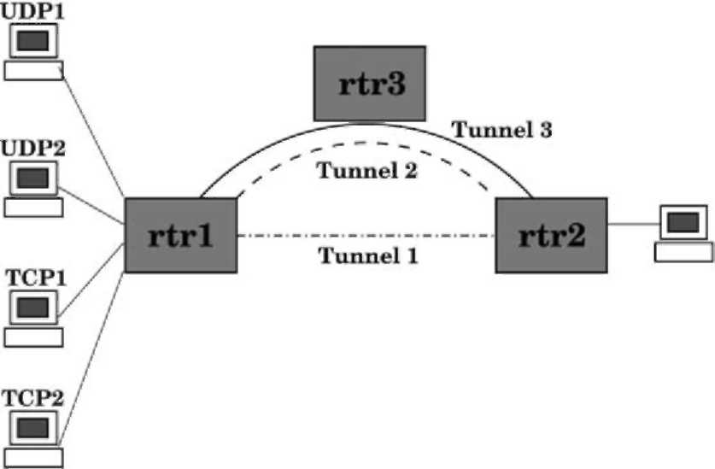
Рис. 3. Установка эксперимента MPLS и результаты.
НОРМЫ осуществляют Минимальное Вмешательство, Направляющее Алгоритм (MIRA) [14], основанный на понятии минимального вмешательства, направить LSPs. Это состоит из следующих главных модулей: явное вычисление маршрута, сервер ПОЛИЦЕЙСКИХ, сетевая топология и государственное открытие, диспетчер, GUI, открытый Интерфейс прикладного программирования, архив данных, и автобус сообщения, подключающий эти модули. Подведение итогов, НОРМЫ - хорошо проектированный инструмент TE, но TE только выполнен маршрутизацией гарантируемого LSPs пропускной способности.
В другом государственном зависимом механизме TE, чтобы распределить сетевую загрузку адаптивно предлагают Касательно [15].MATE предполагает, что несколько явных LSPs были установлены между входом и узлом выхода в домене MPLS, используя стандартный протокол как ПРОСЬБА-ОТВЕТИТЬ-TE. Цель входного узла состоит в том, чтобы распределить трафик через LSPs. Важно отметить, что ПОМОЩНИК предназначен для трафика, который не требует резервирования пропускной способности, с трафиком лучшего усилия, являющимся самым доминирующим типом. Так как эффективность любой государственно-зависимой схемы TE зависит кардинально от процесса измерения трафика, ПОМОЩНИК требует только, чтобы вход и узлы выхода участвовали в процессе измерения. Основанный на опыте авторов, доступную пропускную способность считали трудной быть измеренной, таким образом задержка пакета и потеря были отобраны в целях измерения. Сетевой сценарий, для которого ПОМОЩНИК является подходящим, - то, когда только некоторые пара входного выхода рассматривают. Фактически для сети с узлами N, имея x LSPs между каждой парой узлов, общее количество LSP находится в заказе xN², который может быть большим количеством. Кроме того это не проектировано для пропускной способности, гарантируемой обслуживание.
ТЕКИЛА [16] является европейской совместной научно-исследовательской работой, смотрящей на интегрированную архитектуру и связанные методики для того, чтобы обеспечить от начала до конца QoS в DiffServ-на-основе Интернете. В ТЕКИЛЕ была произведена структура для Спецификации Сервисного обслуживания, интегрированная архитектура управления и управления была проектирована, и в настоящее время MPLS и основанные на IP методики расследуются для TE. Архитектура ТЕКИЛЫ включает управление, данные и самолеты управления. Аспекты самолета управления
связанный с понятием Брокера Пропускной способности (BB) и каждой Автономной Системы должен развернуть ее собственный BB. BB включает компоненты для того, чтобы контролировать, TE, управление SLS и управление политикой. Подсистема TE далее анализируется в модули прогноза трафика, определения размеров сети, динамического управления маршрутом, и динамического управления ресурсами. Сетевое определение размеров MPLS основано на модели шланга, которая связана с одним входом и больше чем одним узлом выхода. Динамический модуль управления маршрутом рассматривает: (a) установка посылаемых параметров во входном узле так, чтобы поступающий трафик был направлен к LSPs согласно пропускной способности, определенной сетевым определением размеров, (b) изменение маршрутизации согласно обратной связи, полученной от контроля сети и (c), выпуская тревогу к определению размеров сети в случае, если полезная мощность, как могут находить, не приспосабливает новые запросы подключения. Динамический модуль ресурса стремится гарантировать, что способность ссылки справедливо распределена среди классов трафика, делящихся ссылкой, соответственно устанавливая буфер и намечая параметры. Архитектура ТЕКИЛЫ очень интересна и показывает подобному подходу для дизайна сетей MPLS и управления по сравнению с ГРУППОЙ. Однако, алгоритмы и методики, которые будут осуществлены в ТЕКИЛЕ, не определены подробно в настоящее время, и их количественная оценка не была выполнена.
Использование MPLS для TE, качества обслуживания и виртуальных частных сетей было решено в GlobalCenter [17], один
из 10 наибольших ISPs в США. Приблизительно 200
маршрутизаторы участвуют в системе MPLS. Так как полная решетчатая сеть привела бы к системе MPLS приблизительно 40 000 LSPs, решено развернуть иерархическую систему MPLS двух уровней LSPs. Чтобы развернуть систему MPLS для TE, следующая процедура предложена основанная на сетевом опыте оператора: (a) коллекция Статистики для трафика, использующего LSPs, (b) LSP развертывание с ограничениями пропускной способности, (c) Периодическое обновление пропускной способности LSP и (d), Офлайновое ограничение базировало маршрутизацию. Чтобы обеспечить QoS, MPLS используется в комбинации с архитектурой DiffServ. Начиная с этого
(a)
(b)
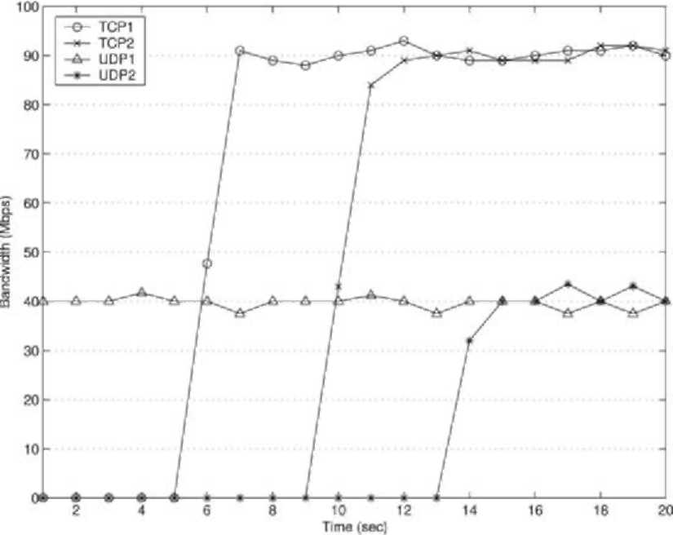
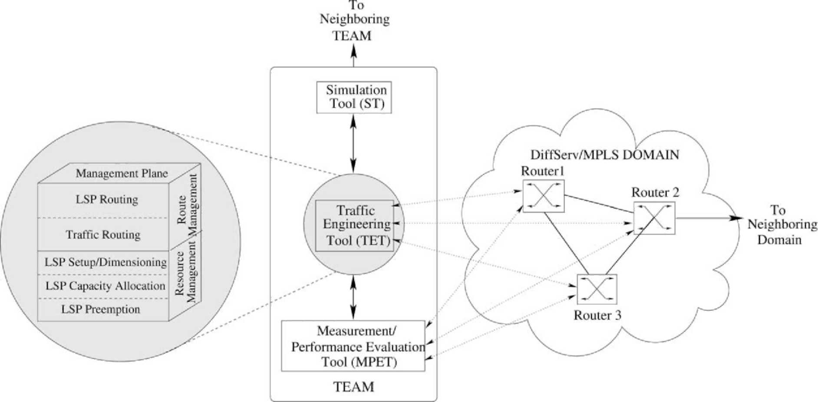
Рис. 4. ГРУППА: трафик проектируя автоматизированного менеджера.
желательно, чтобы использовать различный LSPs для различных классов, физическая сеть разделена на многократные виртуальные сети, один в класс. У этих сетей могут быть различная топология и ресурсы. Эффект конца - то, что премиальный трафик может использовать больше ресурсов. Много инструментов необходимы для проектирования и управления этими виртуальными сетями. Использование MPLS для TE и QoS, решенного важным ISP, является подтверждением, что MPLS - очень перспективная методика даже с деловой точки зрения. Решение, предоставленное ГРУППОЙ, соответствует архитектуре QoS, определенной GlobalCenter.
Архитектуре нашей ГРУППЫ показывают в рис. 4. Asshown, у ГРУППЫ будет центральный сервер, Трафик Технический Инструмент (TET), который будет поддержан двумя инструментами: Инструмент Моделирования (С-) и Инструмент Оценки Измерения/работы (MPET). TET и MPET будут взаимодействовать с маршрутизаторами и выключателями в домене. MPET будет обеспечивать меру различных параметров сети и маршрутизаторов как доступная пропускная способность, повсюду задерживаться, дрожать, длины очереди, число ofpackets заглядывало маршрутизаторам, и т.д. Эта информация будет вводом к TET. Основанный на этом взвешенном государстве сети, TET решает курс действия, например, изменить способность, распределенную данному LSP или выгрузить низкий приоритетный LSP, чтобы приспособить новый, или установить путь для трафика, требующего указанного QoS. TET также автоматически осуществит действие, конфигурируя соответственно маршрутизаторы и выключатели в домене. Всякий раз, когда требуется, TET может объединить решение, используя С-, С-моделирует сеть с текущим состоянием сети, которой управляют, и применит решение TET проверить достигнутую работу. Задачи управления TET включают Управление Пропускной способностью (установка/определение размеров LSP, выгрузка LSP, полное распределение LSP) и Управление Маршрутом (LSP, направляющий), как показано в рис. 4. В следующих разделах мы обеспечиваем детали наших уже предложенных и осуществленных алгоритмов.
Опытный образец ГРУППЫ осуществляется на нашем Испытательном стенде. Стек протокола ГРУППЫ будет постоянно находиться на хосте конца. MPET и TET будут взаимодействовать с маршрутизаторами и выключателями домена, которым управляет ГРУППА. Интерфейсы маршрутизаторам будут основаны на Простом Сетевом Протоколе Управления (SNMP), Общем Открытом Протоколе Обслуживания Политики для того, чтобы Обеспечить (СВЯЗЬ С ОБЩЕСТВЕННОСТЬЮ ПОЛИЦЕЙСКИХ), и Интерфейсы Командной строки (CLI). SNMP - открыто-исходный протокол, чтобы отыскать Информационные Основы Управления
(MIBs) и СВЯЗЬ С ОБЩЕСТВЕННОСТЬЮ ПОЛИЦЕЙСКИХ для Информационных Основ Политики (PIBs)
от маршрутизаторов. Они могут также сделать изменения конфигурации маршрутизатора. Чтобы гарантировать безопасность, мы будем использовать SNMPv3. MPET в настоящее время основан на MRTG + +, наша усовершенствованная версия MRTG, и отыскивает информацию нормы трафика относительно каждого интерфейса с 10 s интервалами.
4. Управление пропускной способностью
Управление пропускной способностью имеет дело с управлением ресурсами сети MPLS в эффективной манере ответить требованиям QoS. Это включает установку LSP и проставляющий размеры (Раздел 4.1), выгрузка (Раздел 4.2), и полное распределение (Раздел 4.3). В случае запроса установки LSP вызваны выгрузка LSP и полные функции распределения. В случае запроса резервирования пропускной способности вызваны установка LSP и процедуры определения размеров, который может в свою очередь начать шаги создания LSP маршрутизации, выгрузки и полного распределения.
4.1. Установка LSP и определение размеров
Важный аспект в проектировании сети MPLS должен определить начальную топологию и приспособить это к трафику
загрузиться. Изменение топологии в сети MPLS происходит, когда новый LSP создан между двумя узлами. Создание LSP вовлекает определение маршрута LSP и согласно распределению ресурса пути. Полностью связанная сеть MPLS может использоваться, чтобы свернуть сообщение. Цель нашего алгоритма состоит в том, чтобы определить, когда LSP должен быть создан и как часто это должно быть повторно проставлено размеры.
4.1.1. Связанная работа
Два различных подхода, управляемые трафиком и управляемые топологией [1], могут использоваться для сетевого дизайна MPLS. В управляемом трафиком подходе LSP установлен по требованию согласно запросу о потоке, стволе трафика или резервировании пропускной способности. LSP выпущен, когда запрос становится бездействующим. В управляемом топологией подходе LSP установлен заранее согласно информации протокола маршрутизации, например когда вход маршрутизации произведен в соответствии с протоколом маршрутизации. LSP поддержан, пока передача, направляющая вход, существует, и выпущенный, когда вход маршрутизации удален. Преимущество управляемого трафиком подхода состоит в том, который только потребовал, чтобы LSPs были установкой; в то время как в управляемом топологией подходе, LSPs установлены заранее, даже если никакой поток данных не происходит.
Простая политика установки LSP, основанная на управляемом трафиком подходе, была предложена в Касательно [18], в котором установлен LSP всякий раз, когда число байтов, отправленных в пределах 1 минуты, превышает порог. Эта политика сокращает количество LSPs в сети; однако, это имеет очень высоко сообщающие затраты и должно высоко управлять усилиями для переменного и пульсирующего трафика как в случае полностью связанной сети.
В основанной на пороге политике для установки LSP предлагают Касательно [6]. Это обеспечивает сетевой дизайн для сети MPLS в зависимости от текущей загрузки трафика. Предложенная политика - управляемый трафиком подход и балансирует сообщение и переключение затрат. Увеличивая число LSPs в сети, сообщающие затраты увеличиваются, в то время как переключающиеся затраты уменьшаются. В политике LSPs - установка или вниз порванный в зависимости от фактического запроса трафика. Кроме того, так как данная загрузка трафика может измениться в зависимости от времени, политика также выполняет фильтрацию, чтобы избежать колебаний, которые могут произойти в случае переменного трафика. Политика является 'жадной' в смысле, что это пытается свернуть мгновенные затраты, вместо того, чтобы пытаться найти оптимальное решение.
Подход к междомену установки LSPs подан Касательно [19]. Чтобы подключить LSPs в различных доменах, использование специализированного агента брокера пропускной способности под названием Пункт Управления Пропускной способностью (BMP) предложено. Архитектура и сообщающие протоколы, чтобы установить междомен LSPs и распределить метки междомена представлены. Подход предполагает, что решение для установки LSP было уже принято основанное на номинальном полном распределении из соглашений SLS. Это не выполняет решения о потребности в LSP и рентабельно ли это.
Сетевая схема дизайна в Касательно [20], использует рекурсивную оценку онлайн эффективных пропускных способностей для распределения пропускной способности и определения размеров буфера согласно требованиям QoS при стоящей в очереди задержке и вероятности потери пакета. Схема может быть расширена для сетей MPLS, но авторы выполнили оценку запроса трафика для каждой исходной пары адресата, основанной на обратной формуле Erlang-B, сопровождаемой оптимальным алгоритмом распределения для оценки. Это, возможно, не истинно для Интернет-трафика вообще.
Уровень класса и скопление уровня пути базировались, сетевые дизайны для статистических непрерывных гарантий задержки представлены и сравнены в Касательно [21]. Авторы показали этому результаты скопления уровня класса в лучшей статистической выгоде мультиплексирования, потому что скопление уровня пути для полностью решетчатой сети пути жизнеспособно только для маленьких сетей. В нашем подходе мы покажем этому, даже скопление уровня пути выгодно для больших сетей, если они полностью не пойманы в сети.
4.1.2. Оптимальное и подоптимальное решение
Наша предложенная оптимальная и подоптимальная политика решения [7] для установки LSP основана на непрерывно-разовом Процессе Решения Markov (MDP) [22] теория. Функции стоимости для теории MDP были определены в Касательно [7]. После теории MDPs мы определяем обесцененную общую стоимость ожидаемого бесконечного горизонта, v^{p} (S₀), с дисконтированием нормы a, при условии, что процесс занимает государственный S₀ в первый момент решения, и политика решения - p:
где t₀, t₁... представляют времена последовательных моментов, когда события происходят, и W_{sign} (См, a) представляет неподвижную часть понесенной стоимости, тогда как [ВБ (См, a) + w_{sw} (См, a)] представляет непрерывную часть стоимости между временами
^{телеметрирование} ^{и} ^{t}m+1 •
Цель оптимизации состоит в том, чтобы найти политику p* таким
это:
vl (s) = inf vl (s). перо
Оптимальная политика решения может быть найдена, решая optimality уравнения для каждого начального состояния S. Мы предполагаем, что запросы пропускной способности прибывают согласно процессу Пуассона с нормой 1, и продолжительности запроса по экспоненте распределены с нормой "м." С нашими предположениями об обесцененном бесконечном горизонте CTMDP, optimality уравнения могут быть написаны как:
v (S) = минута J r (S, a) + ¹ + ^{м.} Ј? (/'lS, a) v (j) J (2)
f 1
v^{p} (Так) = E %\X e^{-atm} W_{sign} (См, a)
(. m=0 L
+ J_{t} e ^{(t} ^{tJ} [ВБ (См, a) + _{Wsw} (См, a)] dt j-. (1)
где r (S, a) является ожидаемой обесцененной стоимостью между двумя моментами решения, и q (j\S, a) является вероятностью, что система занимает государство j в последующий момент решения, при условии, что система находится в государстве S в более ранний момент решения и действие выбранного.
Некоторые предположения были сделаны в подходе. Первое предположение касается способности основных физических ссылок. Предполагается, что всегда есть достаточная способность, которая может быть сохранена LSPs с оверлеем. Второе предположение об алгоритме маршрутизации в использовании для LSPs и для запросов пропускной способности. Предполагается, что LSPs всегда направляются вдоль пути перелета минуты между узлами выхода и входом. Кроме того, запросы пропускной способности направлены или на прямом LSP или на многократном-LSP пути, накладывающем путь перелета минуты. Эти предположения подразумевают, что анализ держится для любой пары узла независимый от трафика для других пар узла.
Оптимальная политика получена в соответствии с решением optimality Eq. (2) для каждого начального состояния. У оптимальной политики p* есть теоретическая управлением структура, и это - постоянное допущение того же самого правила решения в каждый момент решения. Пороговая структура оптимальной политики облегчает решение optimality Eq. (2), но тем не менее трудно предвычислить и хранить решение из-за большого количества возможных системных государств. Так, мы предлагаем подоптимальную политику, названную Политикой Стоимости Наименее с одним шагом, которая проста и быстра, чтобы вычислить.
Предложенная политика Стоимости Наименее с одним шагом - приближение к решению optimality Eq. (2). Это свертывает стоимость, понесенную между двумя моментами решения. Вместо того, чтобы пройти все итерации алгоритма итерации значения, мы выполняем только первую итерацию. Оптимальная политика с одним шагом p # является также теоретической управлением в структуре и постоянном допущении того же самого правила решения в каждый момент решения.
4.2. Выгрузка LSP
В запросе на комментарии IETF 2702, [1], подсвечены проблемы и требования для TE в сети MPLS. Чтобы обратиться и к ориентируемому трафику и к ресурсу ориентировал цели работы, авторы указывают на потребность в приоритете и параметрах выгрузки как признаки TE стволов трафика. Ствол трафика - совокупность потоков трафика, принадлежащих тому же самому классу. Стволы трафика - объекты routable, отличные от LSP, который они пересекают, и однонаправлены. Запрос о ресурсах для нового ствола трафика подразумевает установку нового LSP.
Признак выгрузки определяет, может ли LSP с определенным приоритетным признаком выгрузить другой LSP с более низким приоритетным признаком от данного пути, когда есть соревнование за доступные ресурсы. Выгруженный LSP может тогда быть изменен маршрут. Выгрузка может использоваться, чтобы уверить, что первоочередность LSPs может всегда направляться через относительно благоприятные пути в дифференцированной окружающей среде обслуживания. В том же самом контексте выгрузка может использоваться, чтобы осуществить различную расположенную по приоритетам политику доступа так же как политику восстановления после событий ошибки [1].
4.2.1. Связанная работа
Хотя не принудительный признак в традиционном мире IP, выгрузка становится действительно более привлекательной стратегией в дифференцированном сценарии обслуживания [23,24]. Кроме того, в появляющейся оптической сетевой архитектуре, политика выгрузки может использоваться, чтобы уменьшить время восстановления для стволов трафика первоочередности при условиях ошибки. Однако, в DiffServ-осведомленном Трафике, Проектируя (DS-TE) подход, проблемы которого и требования обсуждаются в Касательно [3], политика выгрузки, снова считают важной частью на резервировании пропускной способности и проблеме управления, но никакая стратегия выгрузки не определена.
Выполняя эксперименты выгрузки, используя коммерческие маршрутизаторы, мы могли заключить, что выгруженные LSPs всегда были теми с самым низким приоритетом, даже когда распределенная пропускная способность была намного большей чем тот, требуемый для нового LSP. Эта политика привела бы к высокому убытку пропускной способности для случаев, в которых не позволена отправка по неправильному адресу. LSP с большим ресурсом пропускной способности был бы выгружен, чтобы дать комнату более высокому приоритетному LSP, который требует намного более низкой пропускной способности.
У нового запроса установки LSP есть два важных параметра: пропускная способность и уровень выгрузки. Чтобы свернуть убыток, набор LSPs, который будет выгружен, может быть отобран, оптимизируя объективную функцию, которая представляет эти два параметра, и число LSPs, который будет выгружен. Более определенно, объективная функция могла быть любым или комбинацией следующего [23-25]:
1. Выгрузите подключения, у которых есть наименее приоритетное (уровень выгрузки). QoS трафиков первоочередности был бы лучше удовлетворен.
2. Выгрузите наименьшее количество числа LSPs. Число LSPs, который должен быть изменен маршрут, было бы ниже.
3. Выгрузите наименьшее количество количества пропускной способности, которая все еще удовлетворяет запрос. Использование ресурса было бы лучше.
В Касательно [25], авторы предлагают политику выгрузки подключения, которая оптимизирует обсуждаемые критерии в данном порядке важности: число подключений, пропускной способности, и приоритета; и пропускная способность, приоритет, и число подключений. Новинка в нашем подходе, [8], должна предложить объективную функцию, которая может быть откорректирована системной службой, чтобы подчеркнуть желательные критерии. Никакой специфический заказ критериев не проведен в жизнь. Кроме того, наша политика выгрузки дополнена в соответствии с адаптивной схемой нормы. Получающаяся политика сокращает количество выгруженного LSPs, регулируя норму отобранных низкоприоритетных LSPs, которые могут позволить себе уменьшить их норму, чтобы приспособить более высоко-приоритетный запрос. Этот подход свертывает сервисное решение разрушения и отправки по неправильному адресу и сообщение.
4.2.2. Предложенная новая политика выгрузки: оптимальное решение и эвристический
Рассмотрите запрос о новой установке LSP с пропускной способностью b и определенным уровнем выгрузки. Когда выгрузка будет необходима, из-за недостаточных доступных ресурсов, preemptable LSPs будет выбран среди тех с более низким уровнем выгрузки, чтобы соответствовать r (различие между требуемой пропускной способностью b и доступной пропускной способностью на данной ссылке). Без потери общности мы предполагаем, что пропускная способность доступна в модулях пропускной способности, который подразумевает, что переменные, такие как r и b являются целыми числами.
Используя формулировку оптимизации целого числа, чтобы осуществить нашу политику выгрузки, [8], мы свертываем следующую объективную функцию:
F = (приоритет выгруженного LSPs)
+ ^ (число выгруженного LSPs)
+ г (полная выгруженная способность) (3)
где коэффициенты a, b, и г являются подходящими весами, которые могут быть конфигурированы сетевым оператором, чтобы подчеркнуть желательную важность каждого компонента в ограничении F.Asa, мы должны гарантировать, что выгруженные LSPs выпускают достаточно пропускной способности, чтобы удовлетворить новый запрос.
Наша предложенная формулировка, [8], позволяет равновесие трех важных критериев, и не подразумевает порядка важности. Сетевой оператор является бесплатным корректировать коэффициенты согласно лучшему интересу каждой специфической сети. Однако, усовершенствования относительно вычислительных проблем могут быть сделаны.
Выбор LSPs, который будет выгружен, как известно, является проблемой NP-complete [26]. Для сетей маленького и среднего размера, или для небольшого количества LSPs, использование онлайн метода оптимизации - быстрый и точный способ найти решение. Однако, для больших сетей и большого количества LSPs, простое эвристическое, которое могло приблизить оптимальный результат, будет предпочтительно. Чтобы упростить выбор онлайн LSPs, который будет выгружен, мы предлагаем эвристическое, [8], в котором 'функция стоимости' вычислена для каждого LSP, и тех с меньшей стоимостью, которые добавляют, что достаточно пропускной способности, чтобы приспособить r выбрано, чтобы быть выгруженным.
4.2.3. Новая политика выгрузки с адаптивной схемой нормы: оптимальное адаптивное решение и эвристический
В Разделе 4.2.2, когда ряд LSPs был выбран, чтобы быть выгруженным, те LSPs были сорваны и могли быть изменены маршрут, который подразумевал дополнительное сообщение и маршрутизацию решений. Чтобы избежать или свернуть отправку по неправильному адресу, мы предлагаем сократить количество выгруженного LSPs выбором несколько низкоприоритетных LSPs, которым уменьшил бы их норму определенный максимальный процент, чтобы приспособить новый запрос. В будущем, всякий раз, когда там существует доступная пропускная способность в сети, пони-норма, LSPs справедливо увеличил бы их норму к оригинальной сохраненной пропускной способности.
Некоторые приложения, такие как видео нев реальном времени или передача данных могут позволить себе уменьшить их норму передачи, и были бы наиболее вероятными, чтобы быть назначенными на такие Типы класса и уровни выгрузки. Уменьшая норму справедливым способом, LSPs не был бы сорван, не будет сервисного разрушения, дополнительной установки и сорванного сообщения, или отправки по неправильному адресу решений. Для технологии DiffServ совокупности трафика, назначенные на Уверенное Передовое Поведение В перелет (ЗВУКОВАЯ ЧАСТОТА PHB), были бы наиболее подходящими кандидатами для сокращения нормы. Принимая во внимание, что Ускоренное Передовое Поведение В перелет (EF PHB) обслуживание поддержек с 'твердой' пропускной способностью и гарантиями колебания, ЗВУКОВАЯ ЧАСТОТА PHB учитывает более гибкое и динамическое совместное использование сетевых ресурсов, поддерживая 'мягкую' пропускную способность и гарантии потери, приспособленные для пульсирующего трафика [27].
Так же к политике выгрузки, мы формулируем адаптивную политику выгрузки как проблему оптимизации целого числа, [8]. Мы предполагаем, что пропускная способность доступна в модулях пропускной способности, и выбирать ряд LSPs, которые могут позволить себе уменьшить их норму.
Мы предлагаем следующую новую объективную функцию F:
F = (приоритет preemted модулей пропускной способности) + b (число ofpreempted LSPs) + г (полная выгруженная способность)
+ стоимость модуля пропускной способности в LSP (4)
В этом уравнении стоимость модуля пропускной способности в LSP пропорциональна числу модулей, сохраненных LSP. Коэффициенты a, b, и г используются в той же самой цели как ранее: чтобы подчеркнуть важность каждого компонента в F.
Что касается ограничений, мы должны удостовериться, что требованию пропускной способности отвечают, что все модули пропускной способности от LSP сделаны доступными когда, который выгружен LSP, что соответствующие модули для LSPs, который уменьшит их норму, также выгружены, и что выгруженная норма не будет больше чем % сохраненной пропускной способности для этого LSP.
Мы предлагаем использовать эвристическое для адаптивной политики, чтобы упростить и ускорить выбор онлайн LSPs, которому уменьшат их норму или будет полностью выгружен. Функция стоимости (вычисленный индивидуально для каждого LSP) для этого эвристического составлена в соответствии со сроками, представляющими стоимость покупки права LSP, выбора минимального числа LSPs для выгрузки или сокращения нормы, количества пропускной способности, которая будет выгружена, и дополнительный стоивший выгруженным модулем пропускной способности, подобным тому в F. Эта дополнительная стоимость вычислена как инверсия количества пропускной способности, сохраненной продуманным LSP. Таким образом, LSP с большим количеством модулей пропускной способности, более вероятно, уменьшат свою норму чем один с только, некоторые нумеруют модулей.
4.3. Полное распределение LSP
В области установки и определения размеров LSP управления пропускной способностью LSPs проставлены размеры основанные на номинальных требованиях, полученных из соглашений SLS. В действительности, эти номинальные спецификации, возможно, не достаточно или слишком сложны или слишком консервативны. Так, есть потребность в схеме полного распределения для LSPs, который основан на некоторых измерениях фактического трафика, продолжил LSP.
Обычные подходы к распределению ресурса на ссылке полагаются на предопределенные характеристики трафика, которые могут быть трудными предсказать. Сетевой трафик может быть разделен на упругий (например. TCP) и неупругий (например. UDP) трафик [28]. Эти два типа отличаются по своим требованиям от сети. Характеристиками уровня пакета упругого трафика управляют транспортный протокол и его взаимодействия с сетью, тогда как у неупругих потоков есть врожденные характеристики нормы, которые должны быть сохранены в сети, чтобы избежать потерь. Это подразумевает, что исходные характеристики не могут быть известны загодя, указанные параметры, возможно, не характеризуют источник соответственно, или большое количество параметров может быть обязано определять характеристики трафика.
Текущие полные методы распределения могут быть или офлайн или интерактивно. Офлайн, или статический, методы определяют количество распределения прежде, чем передача начнется. Эти подходы [29] просты и предсказуемы, но приводят к убытку ресурса. Интерактивно, или динамичный, методы [30-32] периодически пересматривают распределение ресурса, основанное на предсказанном/измеренном поведении трафика. Эти методы подвергаются большому количеству пересмотров, чтобы удовлетворить
QoS.
Полная схема распределения LSPs может быть расширена, чтобы использоваться для Брокеров Пропускной способности [33] в домене DiffServ. Схема может быть использована, чтобы определить полное распределение для ссылки междомена.
4.3.1. Связанная работа
Есть различные подходы, которые могут использоваться, чтобы получить полное распределение для ссылки. Самые простые включают предсказание, основанное на Гауссовском предположении (от центральной теоремы предела) и Лицо, ведающее распределением Автопропускной способности для MPLS от Cisco [34]. Гауссовское предположение, возможно, не держится для Интернет-трафика вообще. Лицо, ведающее распределением автопропускной способности решает распределение с задержкой фазы, то есть распределение во время временного интервала основано на максимальном трафике во время предыдущего интервала. Это может привести к неэффективным решениям распределения. Другая предложенная схема обеспечивающего ресурса состоит в том, чтобы иметь пропускную способность 'подушка', в чем дополнительная пропускная способность сохранена по текущему использованию. Как предложено в Касательно [35], если объем перевозок на ссылке превышает определенный процент от уровня соглашения, он приводит к мультипликативному увеличению соглашения. Подобная стратегия предложена в случае, если загрузка трафика падает ниже значительной фракции резервирования. Эта схема удовлетворяет требование масшабируемости, но приводит к неэффективному использованию ресурса. Этот недостаток может стать все более и более существенным, как только требования пропускной способности пользователей становятся значительными.
Цель схемы распределения должна состоять в том, чтобы не получить почти совершенное предсказание, но получить верхнее привязывало требование ресурса, которое не слишком консервативно. Это - то, потому что ресурсы на ссылках будут обеспечены основанные на предсказанных значениях и если предсказание рядом прекрасно, оно может привести к блокированию новых запросов или деградации обслуживания. С этой целью в памяти, Минимальная Среднеквадратическая Ошибка не может быть нанят Линейный Предсказатель в Касательно [30], потому что это пытается предсказать фактическое значение взвешенной последовательности.
в настоящее время есть несколько выполнения Брокеров Пропускной способности в стадии реализации. Архитектура Брокера Пропускной способности для масштабируемой поддержки гарантируемого обслуживания подана Касательно [36]. Это рассматривает главным образом проблемы управления признания для Брокера Пропускной способности. Список текущего выполнения брокера пропускной способности и их состояния дан на Internet2 QBone Совет Консультации Брокера Пропускной способности webpage [37].
4.3.2. Оценка пропускной способности и прогноз
Мы предлагаем сетевую схему под названием Алгоритм Оценки и Предсказания для Брокеров Пропускной способности (EPABB), [9], оценить в оптимальной манере, количестве трафика, использующего основанное LSP на измерении мгновенной загрузки трафика. Эта оценка тогда используется, чтобы предсказать запросы пропускной способности трафика так, чтобы ресурсы могли быть обеспечены на LSP, чтобы удовлетворить QoS запросов. Оценка выполнена при помощи Фильтра Kalman [38] теория, в то время как процедура предсказания основана на получении переходных вероятностей возможных системных государств. Эта схема привела бы к сокращению значения подушки, не вводя модификации в поток в резервировании ресурса. Фильтры Kalman были ранее применены к управлению потоком данных в быстродействующих сетях. В Касательно [39], Фильтр Kalman был дан для государственной оценки механизм управления потоком данных пары пакета. В Касательно. [40], Фильтр Kalman использовался, чтобы предсказать трафик в коллекции источников VC в одном VP сети ATM. Наша деятельность отличает себя от предыдущей работы, поскольку Фильтр Kalman используется как оптимальный алгоритм оценки, вместо того, чтобы фильтровать или сгладить, и это - ввод к полному шагу предсказания.
Рассмотрите LSP (1,2) между Меткой Переключенные Маршрутизаторы (LSRs). Мы оцениваем использование основанного LSP на периодическом измерении совокупного трафика на LSP (1,2) - Мы предполагаем, что измерения трафика выполнены в дискретных пунктах времени mT, м. = 1, 2..., М. для данного значения T. Значение T - мера степени детализации процесса оценки. Большие значения подразумевают менее частую оценку, которая может закончиться по большим ошибкам оценки. В это время мгновенный м. (соответствующий mT), совокупный трафик на LSP (1,2) в руководстве AS1 к AS2 обозначен y (m), Мы также предполагаем, что для продолжительности (0, МП], число установленных сеансов, которые используют LSP (1, 2) является N. Для каждого сеанса потоки определены как активные периоды. Так, у каждого сеанса есть последовательность потоков, отделенных периодами бездеятельности. Мы обозначаем x (m) число потоков в мгновенном м. и x (mT + t), t [(0, T] число потоков во временном интервале (mT, (м. + 1) T], без письменного конфликта. Ясно, x (m) # N и не известен/измерим. Мы также предполагаем, что у каждого потока есть постоянная норма b битов в секунду. Так, номинально
y (m) =bx (m) (5)
Основной моделью для потоков, как предполагается, является Пуассон с по экспоненте распределенным межвременем прибытия (параметр 1) и продолжительности (параметр m). Анализ был выполнен, используя это предположение и затем наш показ результатов моделирования, что, inspite этого предположения, полное предсказание очень близко к фактическому трафику.
Наша схема [9] распределения ресурса разбита на два шага. В первом шаге принята грубая мера совокупного трафика y (m), и это используется, чтобы оценить число потоков через процесс оценки Фильтра Kalman. Во втором шаге мы резервируем ресурсы R (m) на ссылке LSP (1,2) в течение времени t [(mT, (м. + 1) T] основанный на прогнозе развития x (m)
Мы обозначаем p_{k} (t), для t [(mT, (м. + 1) T] вероятность, что число активных потоков во время t является k, при условии, что предполагаемое число активных потоков в предыдущий момент измерения было j. При использовании стоящей в очереди теории [41] мы можем написать отличительные уравнения для вероятностей, решение которых обеспечит matrices в классической формулировке фильтра Kalman. Единственная измеримая переменная в нашей системе - y (m) - Это - мера, разрушенная шумом, совокупного трафика на ссылке. Используя y (m) мы оцениваем x (m), оценка x (m), используя установку фильтра Kalman как:
x (m) = Топор (м. - 1) + B + K (m) [y (m) - CAx (м. - 1) - ЦЕНТИБАР]
(6)
где K (m) является выгодой Фильтра Kalman. Это дает оценку трафика на LSP. Эта оценка будет использоваться, чтобы предсказать трафик с целью резервирования ресурса.
Оптимальная оценка x (m) числа активных потоков может теперь использоваться, чтобы предсказать R (м. + 1), требование ресурса на LSP (1, 2)
5. Управление маршрутом
Управление маршрутом имеет дело с решением маршрутов для LSPs по физической сети (Раздел 5.1) и для запросов пропускной способности по сети MPLS. Это вызвано прибытием или запроса установки LSP или запросы резервирования пропускной способности в сетях MPLS.
5.1. Маршрутизация LSP
В сетях MPLS пропускная способность гарантировала, что LSPs может использоваться, чтобы обеспечить, QoS гарантирует клиентам в IP Виртуальную Частную Сеть (VPN) мода. Возможность явной маршрутизации LSPs дает возможность выбору несамых коротких путей выполнить равновесие загрузки и, поэтому, TE в сетях MPLS [42]. Динамический алгоритм маршрутизации для установки LSP - необходимость в этом сценарии, так как офлайновые алгоритмы не являются подходящими из-за необходимого априорного знания будущих запросов установки LSP.
5.1.1. Связанная работа
В настоящее время принимаемые схемы маршрутизации, такие как OSPF [43] и - [44], иметь число перелетов как единственная метрика, используемая для того, чтобы направить вычисления, которые, возможно, не являются достаточно для QoS маршрутизацией целей. Чтобы ввести требования QoS в процессе маршрутизации, Само-самом коротком Пути
(WSP) [45] и Само-самый широкий Путь (SWP) [46]
алгоритмы были предложены. В WSP вычислены самые короткие пути, и тот с большей доступной пропускной способностью выбран, чтобы направить трафик. В SWP пути с большей доступной пропускной способностью вычислены и, в случае, если больше чем один существует, самый короткий отобран. Модификации к этим алгоритмам маршрутизации были предложены, чтобы уменьшить сложность, такую как самый короткий путь K, K само-самый короткий путь, и т.д. которые рассматривают только K опции пути в их решениях [47].InRef. [48], авторы обсуждают два компонента стоимости маршрутизации QoS: сложность и увеличенный протокол маршрутизации наверху. Усовершенствованиям предполагают, чтобы уменьшить эти компоненты стоимости, такие как предвычисление пути и несокращающий вызов политики. Некоторые из этих предложений использовались в нашем алгоритме маршрутизации. Наконец, другой QoS маршрутизация алгоритма под названием MIRA [14] попытки свернуть вмешательство между различными маршрутами в сети для определенного набора узлов входного выхода. Этот процесс вовлекает вычисление максимальных значений потока для всего входа - пары выхода, вычисление так называемых критических ссылок (ссылки, которые, вероятно, пострадают от вмешательства), и вычисление весов, которые будут использоваться для взвешено-самого короткого алгоритма пути, который выбирает заключительный маршрут. Прежде, чем выполнить взвешено-самый короткий алгоритм пути, ссылки, у которых есть остаточная пропускная способность, меньшая чем запрос, сокращены. Недостатки MIRA включают его бремя вычисления, более длинные пути использования чем самый короткий путь, направляющий схемы, это не в состоянии оценить, что эффекты вмешательства на кластеры узлов, и, очень вероятно, не будут осуществлены продавцами из-за его сложности.
5.1.2. SPeCRA: Стохастическое Сравнение Работы, Направляющее Алгоритм
Для нашего алгоритма, [10], мы полагаем, что проблема установки пропускной способности гарантировала LSPs в сети MPLS, куда запросы установки LSP прибывают индивидуально, и будущие запросы не априорно известны. Мы предлагаем Стохастическое Сравнение Работы, Направляющее Алгоритм (SPeCRA), чтобы решить LSP маршрутизация проблемы в сети MPLS, характеризованной тяжелой неопределенностью предлагаемого трафика.
Примите LSP, маршрутизация схемы (например самый короткий путь) обозначена 6-Рядами возможного LSP, маршрутизация схем (например самый короткий путь, K-shortest-path, самый короткий самый широкий путь, и т.д.) будет обозначена Q-, Мы будем полагать, что процент от отклоненных запросов установки LSP в интервале оценка вероятности отклонения установки LSP. Этот процент зависит от LSP маршрутизация принятой схемы и также от специфической реализации w вероятностного процесса, характеризующего трафик. В заключение процент от отклоненных запросов установки LSP со времени 0 к t может быть обозначен функцией f (0, t, 6, w)
Мы обозначаем свинцом (6, t) значение, принятое объективной функцией, если система осталась бы постоянной после времени t с LSP, маршрутизация схемы 6 (t) Рассматривает теперь короткий временной интервал [t, t + T], который содержится в устойчивом интервале (а именно, там существует l таким образом, что t # t <(t + T) <r_{l}+₁), во время которого никакое изменение не сделано в LSP маршрутизацией схемы. Оценка свинца (6, t) дана фракцией запросов установки LSP, отклоненных в таком интервале,
f (t, t + T, 6, w)
Если мы изменяем LSP маршрутизация схемы 6 в 6, мы можем проверить, что, вообще, f (t, t + T, 6, w) — f (t, t + T, 6, w) - Согласно очень консервативным предположениям, возможно доказать [49], что оценка заказа между 6 и 6 в терминах вероятности отклонения установки LSP, является более здравым чем оценка кардинальных значений двух вероятностей отклонения установки LSP. Фактически, если есть независимые оценки N свинца (6, t) и свинца (6, t) взяты различные и ненакладывающиеся интервалы N, норма конвергенции предполагаемого заказа к реальному заказу - показательная функция N и намного больше чем норма конвергенции кардинальных оценок, подходы различия которых 0 с 1/N-Such интересной особенностью используется в SPeCRA, где мы предполагаем, что кусочные постоянные характеристики ofthe трафик обозначены SS_{i}, с 0 # я # "я"
Подведение итогов, у нас есть дискретный и конечный набор {SS₀, SS₁, SS_{I}} постоянных вероятностных процессов, из которых мы можем составить нестационарный трафик выбором любая комбинация SS_{i}s (нестационарный трафик, составленный несколькими SS_{i}s). Для каждого элемента SS_{i}, там существует схема 6_{i} маршрутизации, которая оптимальна, в пределах ряда возможных схем маршрутизации Q (маршрутизация схемы 6_{i} приводит к минимальному свинцу нормы отклонения (6_{i}, t)). Мы не знаем априорно, который является текущим SS_{i}, ни один, где переключающиеся времена среди SS_{i}s расположены. SPeCRA должен быть в состоянии определить оптимальное 6_{i}, не зная, какой SS_{i} - текущий трафик, предлагаемый сети. Детали SPeCRA описаны затем.
Чтобы объяснить выполнение SPECRA, мы определяем увеличивающуюся последовательность моментов времени t_{k} = kT_{c}, k = 1, 2., и обозначьте интервал [t_{k}, t_{k+1}] как интервал управления kth. Алгоритм всегда ведет себя как гомогенная цепочка Markov, и оптимальная схема маршрутизации - государство цепочки, которая посещается в устойчивом государстве с определенной вероятностью. Стремление уменьшить шанс, что мы могли оставить государство должно оценить ошибку, мы вводим шумовой фильтр, который уменьшает эффект таких оценочных ошибок. Изменения, менее вероятно, случатся, хороша ли принятая схема маршрутизации (государство). Это достигнуто, вводя государственную переменную Q, который уменьшает изменения от 'хорошего' до 'плохих' схем маршрутизации, в то время как не уменьшает изменения от 'плохо' до 'хорошего'. Алгоритм детализирован ниже.
• Данные:
- Набор возможных схем маршрутизации Q;
- Функция R вероятности (6, 6), который представляет вероятность выбирания 6 как кандидат, направляющий схему когда текущая схема маршрутизации
6;
- Начальная схема 6₀ маршрутизации;
- Продолжительность времени T_{c}
• Инициализация: Набор x₀ = 6₀, Q_{k} = 0 и k = 0
• Итерация k:
1. Позвольте x_{k} = 6 быть текущей схемой маршрутизации и выбирать набор S_{k} = [z₁, z₂, z_{s}] s кандидата, направляющего схемы, где выбор z_{i} сделан согласно R (6, z_{i});
2. Сделайте запись всех запросов установки LSP, прибыл и закончился во время интервала [t_{k}, t_{k}+₁]: Вычислите f (t_{k}, t_{k} + T_{c}, z_{i}, w), я = 1, 2., s, оценки свинца вероятностей отклонения установки LSP (z_{i}, t) для каждой схемы маршрутизации z_{i} Выбирают 6 = argmini-= 1,2..., научная фантастика, tk + Tc, z_{t}, w);
3. Выберите новую схему маршрутизации согласно оценкам, вычисленным в предыдущем шаге: позволить
^{f (t}k^{, t}k ⁺ ^{T}c^{, 6, w)} ^{и} ^{f (t}k^{, t}k ⁺ ^{T}c^{, 6}, ^{w)} ^{быть}
оценки свинца вероятностей отклонения установки LSP (6, t) и свинца (6, t) для этих двух схем 6 и 6, соответственно, в kth управляют интервалом.
Iff (tk, tk + Tc, 6, w) - Qk> f (tk, tk + Tc, 6, w)
^{x}k+1 ⁼ ^{6;}
^{Q}k+1 ⁼ ^{0;}
еще
^{x}k+1 ⁼ ^{x}k;
Qk+1 = [Qk + f (tk, tk + Tc, 6, w)
^{f (t}k^{, t}k ⁺ ^{T}c^{, 6, w)]/2;}
4. Набор k = k + 1 и идет, чтобы ступить 1.
Чтобы проанализировать работу SPECRA, мы выполнили моделирования (см. [10]) той же самой сетевой топологии и сравнил трафик, описанный в Касательно [48] и сравнивать отношение отклонения LSP, полученное SPeCRA и MIRA. Мы замечаем, что SPeCRA выигрывает у MIRA в статическом и также динамических случаях. Набор маршрутизации схем, выбранных для моделирований SPECRA, состоит из простого самого короткого перелета или алгоритмов самой короткой стоимости, которые являются интересными решениями для продавцов, которые не осуществили бы сложный алгоритм. SPeCRA прост быть осуществленным и не так в вычислительном отношении тяжелый как другие алгоритмы маршрутизации.
6. Инструмент оценки измерения/работы
Есть различные измеримые количества интереса, который может быть проницательным о государстве сети. Доступная пропускная способность (вместе с другими метриками как время ожидания, потеря, и т.д.) может предсказать работу сети. Основанный на доступной пропускной способности, сетевой оператор может получить информацию о скоплении в сети, решить управление признания, выполнить маршрутизацию, и т.д. Для сетей MPLS, доступная информация пропускной способности может использоваться, чтобы решить об установке LSP [7], выгрузка LSP [8], направляя (Самый широкий Самый короткий Путь [45], Самый короткий Самый широкий Путь [46]), выгрузка LSP [8], и т.д. Каждый из этих процессов нуждается в доступной информации пропускной способности в подходящей шкале времени. Желательно получить доступную информацию пропускной способности измерениями от фактического LSPs, потому что они дают более реалистическую информацию о доступной пропускной способности. Доступная информация пропускной способности может также быть получена, вычитая номинальное резервирование для туннелей от способности ссылки, которая дает связанное более низкое. Доступная пропускная способность на ссылке показательна из количества загрузки, которая может быть направлена на ссылке. Получение точного измерения доступной пропускной способности может быть крайне важным к эффективному развертыванию обслуживания QoS в сети. Доступная пропускная способность может быть измерена, используя и активные и пассивные подходы.
6.1. Связанная работа
Различные инструменты и продукты доступны, который может использоваться, чтобы измерить доступную пропускную способность ссылки в сети. В Касательно [50], авторы описали несколько алгоритмов пропускной способности узкого места. Они могут быть разбиты на две семьи: основанные на Pathchar [51] алгоритм и основанные на Паре Пакета [39] алгоритм. Алгоритм Pathchar - активный подход, который приводит к связанному недостатку потребления существенного количества сетевой пропускной способности, и т.д. Алгоритм пары пакета измеряет пропускную способность узкого места маршрута. У активного выполнения есть потребление пропускной способности, тогда как пассивное выполнение, возможно, не дает правильное измерение. В Касательно [52], авторы предложили другой инструмент, чтобы измерить пропускную способность ссылки узкого места, основанную на методике пары пакета. Некоторые другие инструменты, основанные на той же самой методике для того, чтобы измерить пропускную способность узкого места маршрута, были предложены в Refs. [53,54]. Ни один из них не измеряет доступную пропускную способность или использование желательной ссылки сети. В Касательно [55], авторы предложили инструмент, чтобы измерить доступную пропускную способность маршрута, который является минимальной доступной пропускной способностью вдоль всех ссылок пути. Это - активный подход, основанный на передаче самозагрузки периодических потоков измерения. Другой активный подход, чтобы измерить пропускную способность пути является Iperf [56] от NLANR, который посылает потоки потоков TCP/UDP. Cisco ввела NetFlow [57] технология, которая предоставляет информацию потока IP для сети. NetFlow предоставляет коллекции подробных данных минимальное воздействие на работу на устройстве маршрутизации и никаком внешнем устройстве исследования. Но в окружающей среде DiffServ, ядро сети интересуется совокупной а не статистикой в поток, из-за проблем масшабируемости.
Все инструменты, кроме NetFlow, дают измерения пути, основанные на активном подходе. Сетевой оператор, с другой стороны, заинтересовался бы обнаружением доступной пропускной способности на определенной ссылке сети. Он имеет доступ к маршрутизаторам/выключателям сети и может измерить доступную пропускную способность от маршрутизаторов, не вводя псевдотрафик. Таким образом, он не нуждается в непрерывных инструментах, которые используют активный подход измерения. Один подход должен использовать SNMP [58] как пассивная методика, чтобы контролировать определенное устройство. Много Трафик Маршрутизатора Grapher (MRTG) [59] является инструментом, основанным на SNMP, чтобы контролировать сетевые ссылки. Это имеет очень портативное выполнение SNMP и может выполниться на большинстве операционных систем. Таким образом, сетевой оператор требует инструмента для того, чтобы измерить доступную пропускную способность на определенной ссылке сети в пассивной манере всякий раз, когда он желает. Так как у оператора есть доступ
маршрутизатору он может использовать MRTG [59]. Но MRTG имеет
ограничение, что это дает только 5 средних чисел минуты использования ссылки. Для приложений как маршрутизация этот большой интервал, составляющий в среднем, возможно, не достаточно. MRTG может быть расширен, чтобы уменьшить интервал усреднения вниз к 1 мин. Это может все еще быть большим для некоторых приложений. Таким образом, мы изменили
MRTG к MRTG ++, чтобы получить средние числа более чем 10 s
продолжительности. Это дает нам гибкость, чтобы получить очень прекрасные измерения использования ссылки. Даже при том, что у оператора могут быть эти измерения, он, возможно, не желает каждого измерения, и также это увеличит загрузку на маршрутизаторах. Так, мы предложили адаптивный линейный алгоритм регресса, чтобы предсказать использование ссылки. Алгоритм адаптивен, потому что переменное число прошлых образцов может использоваться в регрессе в зависимости от профиля трафика. Используя алгоритм, мы предсказываем использование и интервал надежности для предсказания.
6.2. MRTG + +
MRTG [59] является инструментом, чтобы контролировать загрузку трафика на сетевых ссылках. Это производит страницы HTML, содержащие изображения PNG, которые обеспечивают визуальное представление этого трафика. MRTG, состоит из сценария Perl, который использует SNMP, чтобы читать счетчики трафика маршрутизаторов и программы C, которая регистрирует данные трафика. Файл регистрации тогда используется, чтобы создать графы, представляющие трафик на проверенном подключении. Изображения тогда внедрены в webpages, который может быть рассмотрен, используя любой современный Web-браузер.
Оригинальный MRTG должен быть выполнен каждые 5 минут, чтобы сделать запрос устройств. Всякий раз, когда это выполнено, это обновляет базу данных с новой информацией и восстанавливает все графы и все сообщения.
Это поведение создает проблему масшабируемости, так как оно должно обновить все графы каждые 5 мин. Чтобы обработать это ограничение, MRTG может использоваться с RRDTool, акронимом для Базы данных Коллективного письма. Это - система, чтобы хранить данные временного ряда компактным способом и создать графы, чтобы представить это. RRDs - базы данных с неподвижным количеством слотов, чтобы хранить данные. Когда последний элемент сохранен, системные повторные использования старые местоположения, заменяющие первые как в кругу. Этим путем, RRDs не расширяется в течение долгого времени [60]. RRDtool заменяет способности MRTG к регистрации и показу графов. Идея состоит в том, чтобы все еще использовать MRTG, чтобы сделать запрос устройств, но хранить информацию в RRD. Web-страницы созданы по требованию только когда необходимо. Объединение RRDtool с MRTG имеет преимущество. Оригинальный MRTG неспособен обеспечить больше деталей чем в 5 интервалах минуты. Даже выполняя MRTG чаще, база данных и механизм графа будут суммировать информацию в 5 интервалов минуты. RRDtool может использоваться, чтобы обеспечить больше комнаты, чтобы хранить информацию MRTG. Участок должен быть применен к mrtg perl сценарий, чтобы заставить это хранить до 1 информации трафика минуты. 14all, routers.cgi и RRGrapher - доступные интерфейсы пользователя RRDtool. Они обеспечивают интерфейс сети команде и показывают графам, произведенным RRDtool. Так как эти инструменты посылают команды в RRDtool, чтобы создать графы, они также должны быть исправлены, чтобы показать более подробный чем 5 мин. Хотя участок предоставляет нам до 1 детали минуты, наша группа заинтересовалась получением информации более часто чем 1 мин. MRTG ++ является измененным сценарием, чтобы хранить информацию 10 s интервалов. Модификации были относительно просты. Прежде всего, новый RRD должен быть создан с большим количеством складских площадей и меньших временных шагов между слотами. Затем должен изменить 14all, чтобы послать правильные запросы в RRDtool, создавая графы. Наконец, MRTG должен быть выполнен каждые 10 s, чтобы отыскать счетчики от интерфейсов. Iperf использовался, чтобы произвести трафик, чтобы утвердить результаты.
6.3. Доступная схема оценки пропускной способности
Наш подход, [11], основан на использовании MRTG, где ГРУППА менеджера спросит каждый маршрутизатор в домене через SNMP и получит информацию о доступной пропускной способности на каждом из ее интерфейсов. Самый точный подход должен будет собрать информацию из всех возможных источников в максимально возможной частоте, позволенной ограничениями интервала обновления MIB. Однако, этот подход может быть очень дорогим в терминах памяти данных и сообщения. Кроме того, это может быть избыточно, чтобы иметь так много информации. Таким образом, наша схема пытается свернуть частоту запроса, все еще оценивая доступную пропускную способность эффективно.
Мы можем установить интервал измерения MRTG и измерить среднюю статистическую величину использования ссылки для того интервала. Мы определяем для ссылки между двумя узлами i и j:
• L (t): загрузка Трафика во время t в битах в s,
• (t): Полезная мощность во время t в битах в s,
• t: Длина интервала усреднения MRTG,
• L_{t} [k], k [N: Средняя загрузка в [(k - 1) t, kt],
• p: число прошлых измерений в предсказании,
• h: число будущих образцов, надежно предсказанных,
• Ах [k]: оценка в kt правильный в [(k + 1) t, (k + h) t]
Наша проблема может быть сформулирована как линейное предсказание:
p-1
L_{t} [k +] = ^^ L_{t} [k - n] w_{a} [n] для [[1, h] (7)
n=0
где на правильной стороне прошлые образцы и коэффициенты предсказания w_{a} [n] и на левой стороне, предсказанных значениях. Проблема может быть решена, используя метод ковариации [61]. Мы предлагаем динамически изменить значения p и h основанный на динамике трафика.
Уравнения ковариации даны в матричной форме как
^{R}L^{w}a ⁼ ^{Ра}, = ¹., ^{h, то есть.}
rL (0, 0)
rL (0, p 1)
wa (0)
.r_{L} (p - 1,0) ■■■ r_{L} (p - 1, p - 1) J lwa (p - 1)
^{r}L ^{(0, a)}
^{r}L ^{(p} ¹, ^{a)}
где ковариация последовательности оценена как
k
r_{L} (n, m) = L_{t} [я n] L_{t} [я м.]
i=k-N+p
Однажды w_{a}'s найдены, решая уравнения ковариации, оценки для L_{t} [k +] могут быть получены. Используя эти оценки, Ах может быть оценен [k], и также новые значения для p и h могут быть выбраны в зависимости от ошибки на оценке. Таким образом, цель алгоритма состоит в том, чтобы свернуть вычислительное усилие, обеспечивая надежную оценку доступной пропускной способности ссылки. Это обеспечивает равновесие загрузки обработки и точности. Алгоритм основан на динамике трафика, то есть это приспосабливает себя.
7. Выполнение ГРУППЫ
7.1. SNMPv3
SNMP - протокол, используемый для коммуникации между маршрутизаторами и нашим менеджером. Несмотря на недавнюю уязвимость, SNMP широко принят как фактический стандарт для сетевого управления, и участки выпускаются, чтобы установить это.
Главный недостаток текущей версии SNMP - информационная безопасность. Строки сообщества транспортируются как ясный текст и если постав под угрозу, у нападавшего мог бы быть доступ
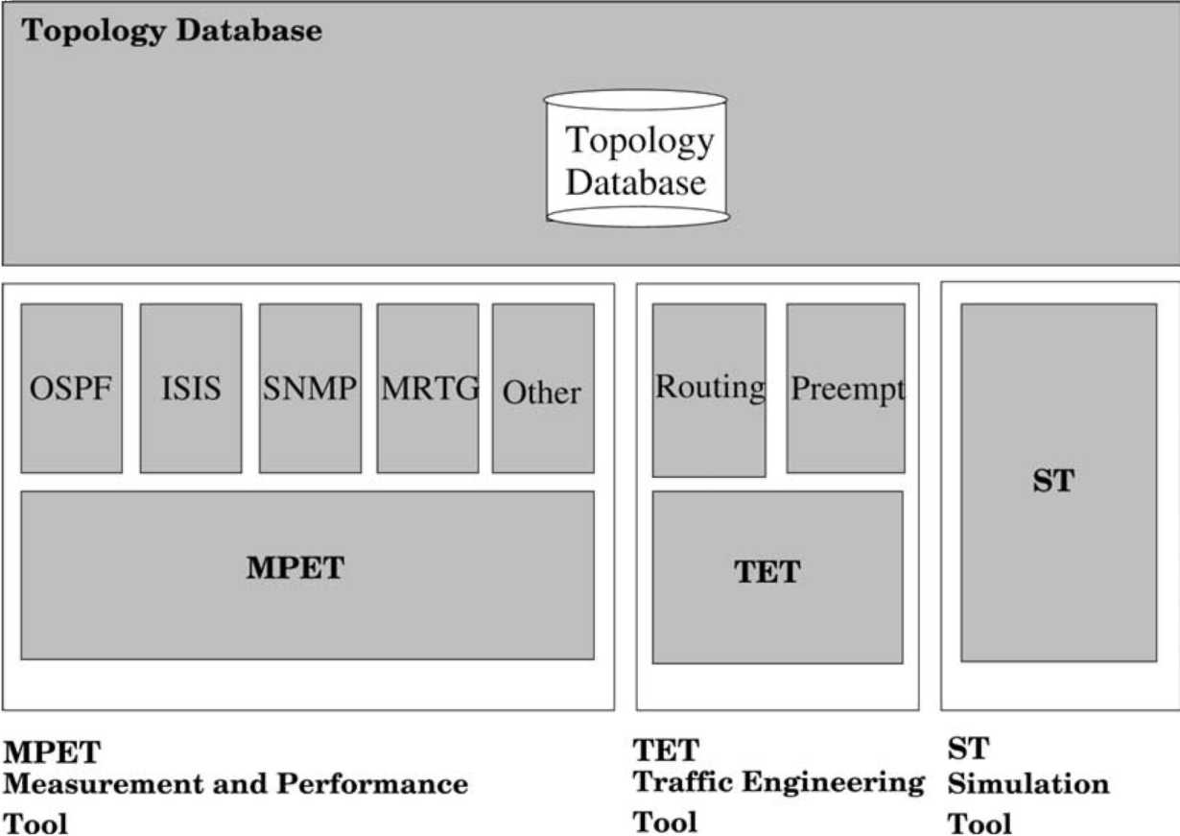
Рис. 5. Архитектура модулей.
ко всей информации управления и правам конфигурации. Профилактические измерения, такие как пакет, фильтрующие и конфигурирующие вещества, чтобы только принять пакеты, исходный адрес IP которых соответствует менеджеру, могут использоваться, но его эффективность, сомнительны, так как пакет может легко быть изменен. SNMPv3 обращается к этой проблеме, предлагая новую структуру для протокола. Это увеличивает безопасность, включающую идентификацию, кодирование и целостность проверяют сообщения, посланные между агентом и менеджером. Целостность данных достигнута, добавляя MD5 или обзор SHA к сообщению. Это гарантирует, что сообщение не вмешалось, и это прибывает из того, где это утверждает, что было. SNMPv3 также включает timestamp на каждом сообщении, так, чтобы нападения переигровки не могли использоваться. Наконец, это оказывает поддержку для кодирования данных между агентом и менеджером. Рекомендация должна использовать DES, хотя спецификация открыта для других альтернатив.
У SNMPv3 также есть понятие заказных обозрений дерева для каждого пользователя, регистрированного в системе. Этим путем, мы можем ограничить доступ пользователя к только ряду дерева MIB, ограничивая повреждение, в случае, если строки поставились под угрозу.
Все команды между менеджером и маршрутизаторами перенесены SNMPv3. К сожалению, Cisco, IOS только экспортирует переменные TE только для чтения и туннельную установку, не может быть сделана, используя SNMP. Мы идентифицировали две опции, чтобы решить это ограничение. Первый это, чтобы использовать telnet, чтобы соединиться с маршрутизатором и послать команды CLI, чтобы создать MPLS
Узел | 2 N | Ссылка | М. N | LSP
Список Смежности IP узла | 2 N | Исходная Стоимость IP Адресата Узла Адресата Узла (метрическая) Полная Пропускная способность LSP | М. N | Маркируйте Исходный Путь Пропускной способности Приоритета IP Адресата IP
Рис. 6. Структура базы данных.
туннель. Второй подход должен использовать SNMP и проинструктировать маршрутизатор отыскивать конфигурацию от сервера TFTP, чтобы создать новый туннель.
В нашем выполнении мы приняли второй подход, так как telnet не безопасна, и пароли посылают в ясном тексте. Принимая SNMPv3 как протокол управления, мы удостоверяемся, пароли и команды обеспечены. Хотя новая конфигурация прибывает из сервера TFTP в ясном тексте, это не содержит чувствительной информации. Эти команды только относятся к новой туннельной установке, и маршрутизатор сливает ее с текущей конфигурацией.
7.2. Архитектура ГРУППЫ
Общей архитектуре для ГРУППЫ показывают в рис. 5. Начиная со всех модулей (TET, MPET и С-) потребность обращается к сетевой топологии, есть централизованная база данных и определенные функции, чтобы читать и управлять ее содержанием. MPET - модуль, ответственный, чтобы изучить топологию сети и оценить ее текущие условия. Это структурировано в различных модулях, и главная программа казнит каждого на отдельной тематике. Это дает возможность нам интерпретировать различную информацию, чтобы построить карту топологии. Например, государство ссылки, направляющее протоколы как OSPF и ISIS, требует, чтобы каждый маршрутизатор в области поддержал базу данных топологии области, они принадлежат. Один из модулей был бы ответственен за то, что слушал обмененные сообщения и обновил базу данных топологии. SNMP может также использоваться, чтобы отыскать информацию маршрутизации от маршрутизаторов, чтобы обновить базу данных. Отдельный набор тематики будет ответственен за поиск текущего использования пропускной способности, как MRTG.
Как только база данных топологии находится в месте, Трафик, Технический Инструмент (TET) ответственен за маршрутизацию и управление ресурсами, и Инструмент Моделирования (С-) ответственен за проверку и утверждение решения TET.
Они также обратятся к базе данных топологии через тот же самый набор общих функций.
ГРУППА сохраняет базу данных с сетевой топологией и связанным LSPs в домене. База данных обновлена MPET, который добавляет и удалять ссылки, поскольку они становятся доступными или нет. Это также отыскивает статистику использования пропускной способности так же к MRTG и обновляет отчеты ссылки. В дополнение к базе данных топологии ГРУППА также поддерживает немного информации об установленном LSPs под его доменом, например путь LSP. Модели базы данных показывают в рис. 6.
8. Заключения
Мы предлагаем дизайн ряда новых алгоритмов, чтобы обеспечить QoS и лучшее использование ресурса в сети MPLS и интегрированной архитектуре, ГРУППЕ, как менеджер домена MPLS. Новые алгоритмы касаются управления ресурсами и направляют управление. Все алгоритмы будут развиты и оценены через моделирование и эксперименты индивидуально на нашем физическом испытательном стенде. Теперь, мы сосредотачиваемся на их взаимодействовании и развитии ГРУППЫ в целом. У нас есть вполне оперившийся физический испытательный стенд, с интернет-маршрутизаторами Следующего поколения, снабженными DiffServ-способными маршрутизаторами и выключателями, произведенными Cisco. Интеграция вышеупомянутых алгоритмов приведет к уникальному и сильному методу для интернет-управления.
Подтверждение
Эта работа была поддержана НАСА Goddard. Работа J. C. de Oliveira был также поддержан частично МЫСАМИ (бразильский Ministery Агентства Образования).
Справочная информация
[1] D.O. Awduche, J. Malcom, J. Agogbua, М. O'Dell, J. McManus,
Требования для Разработки Трафика по MPLS, запрос на комментарии IETF 2702,
Сентябрь 1999, http://www.ietf.org/rfc/rfc2702. [2] D.O. Awduche, L. Berger, D. Gan, T. Литий, V. Srinivasan, Г. Ласточка,
ПРОСЬБА-ОТВЕТИТЬ-TE: Расширения, чтобы ОТВЕТИТЬ НА ПРИГЛАШЕНИЕ для Туннелей LSP, запрос на комментарии IETF 3209,
Декабрь 2001, http://www.ietf.org/rfc/rfc3209. [3] D. Awduche, A. Chiu, A, Elwalid, я. Widjaja, X. Xiao, Краткий обзор и
Принципы Разработки Интернет-трафика, запрос на комментарии IETF 3272, май
2002, http://www.ietf.org/rfc/rfc3272.
[4] R. Callon, Предсказания для ядра сети, Интернет ИИЭРа, Вычисляющий 4 (1) (2000).
[5] J. de Oliveria, T. Anjali, B. Король, C. Scoglio, Строя IP Дифференцированный Испытательный стенд Обслуживания, Слушания ИИЭРа Международная Конференция по Телекоммуникациям, Бухаресту, Румыния, июнь,
2001.
[6] C. Scoglio, T. Anjali, J. de Oliveira, I.F. Akyildiz, Г. Uhi, Новое
Основанная на пороге Политика для Метки Переключенная Установка Пути в MPLS
Сети, Слушания 17-ого Международного Конгресса Телетрафика '01, Сальвадор, Бразилия, сентябрь 2001.
[7] T. Anjali, C. Scoglio, J. de Oliveira, I.F. Akyildiz, Г. Uhi, Оптимальный
политика для установки LSP в сетях MPLS, Компьютерных Сетях 39
(2002) 2.
[8] J. de Oliveira, C. Scoglio, I.F. Akyildiz, Г. Uhi, Новая Политика Выгрузки для DiffServ-осведомленной Разработки Трафика, чтобы Свернуть Отправку по неправильному адресу, Слушания ИИЭРа INFOCOM '02, Нью-Йорк, США, 2002.
[9] T. Anjali, C. Scoglio, I.F. Akyildiz, Г. Uhi, Новая Схема Распределения Оценки и Ресурса Трафика для Брокеров Пропускной способности, BWN
Лаборатория Техническое Сообщение BWN-02-J-32.
[10] J. de Oliveira, F. Martinelli, C. Scoglio, SPeCRA: Стохастическое Сравнение Работы, Направляющее Алгоритм для Установки LSP в Сетях MPLS, Слушаниях ИИЭРа GLOBECOM '02, Тайбэй, Tайвань, ноябрь 2002.
[11] T. Anjali, C. Scoglio, L. Chen, I.F. Akyildiz, Г. Uhl, ABEst: Доступный Оценщик Пропускной способности в пределах Автономной Системы, Слушаний ИИЭРа GLOBECOM '02, Тайбэй, Tайвань, ноябрь
2002.
[12] P. Aukia, М. Kodialam, P.V.N. Koppol, T.V. Lakshman, H. Sarin, B.
Suter, НОРМЫ: сервер для разработки трафика MPLS, ИИЭР Сеть
Март/апрель (2000) 14. [13] S. Herzog, J. Boyle, R. Cohen, D. Дарем, R. Rajan, A. Sastry, ПОЛИЦЕЙСКИЕ
использование для ПРОСЬБЫ ОТВЕТИТЬ, запрос на комментарии IETF 2749, январь 2000, http://www.ietf.org/
rfc/rfc2749.
[14] K. Kar, М. Kodialam, T.V. Lakshman, Минимальная маршрутизация вмешательства пропускной способности гарантировала туннели с трафиком MPLS техническое приложение, ИИЭР Журнал на Отобранных Областях в Связи 18 (12) (2000) 2566-2579.
[15] A. Elwalid, J. Ching, S. Низко, я. Widjaja, ПОМОЩНИК: MPLS Адаптивная Разработка Трафика, Слушания ИИЭРа INFOCOM '01, Анкоридж,
США, апрель 2001.
[16] P. Trimintzios, L. Georgiadis, Г. Pavlou, D. Griffin, C.F. Cavalcanti, P. Georgatsos, C. Jacquenet, Проектируя Многофункциональный Интернет: MPLS и Основанные на IP Методики, Слушания ИИЭРа Международная Конференция по Телекоммуникациям, Бухаресту, Румыния, июнь,
2001.
[17] X. Xiao, A. Hannan, B. Стена замка, L.M. Ni, разработка Трафика с
MPLS в Интернете, март Журнала Сети ИИЭРа (2000).
[18] S. Uhlig, O. Bonaventure, На Стоимости Использования MPLS для Трафика Междомена, Слушаний Качества Будущих Услуг Internet '00, Берлина, Германия, сентябрь 2000, стр 141-152.
[19] I.T. Okumus, J. Hwang, H.A. Mantar, S.J. Chapin, Междомен Установка LSP Используя Пункты Управления Пропускной способностью, Слушания ИИЭРа GLOBECOM '01, Сан-Антонио, США, ноябрь 2001.
[20] Q. Hao, S. Tartarelli, М. Devetsikiotis, Самоустановление размеров и Оптимизация Быстродействующих Многофункциональных Сетей, Слушания ИИЭРа GLO-
BECOM '00, Сан-Франциско, США, ноябрь 2000.
[21] J. Liebehetrr, S.D. Patek, E. Yilmaz, Обмены в Проектировании
Сети с Непрерывными Статистическими Гарантиями QoS, Восьмыми
Международный Симпозиум относительно Качества Обслуживания, 2000. [22] M.L. Puterman, Процессы Решения Markov: Дискретный Stochaftic
Динамическое Программирование, Wiley, Нью-Йорк, 1994. [23] S. Poretsky, Старшинство Подключения и Выгрузка в Вооруженных силах
Режим асинхронной передачи (ATM) Сети, Слушания
MILCOM '98, 1998, стр 86-90. [24] S. Poretsky, T. Gannon, Алгоритм для Старшинства Подключения и
Выгрузка в Режиме асинхронной передачи (ATM) Сети,
Слушания ИИЭРа ICC '98, 1998, стр 299-303. [25] М. Peyravian, нашей эры. Kshemkalyani, Децентрализованное сетевое подключение
алгоритмы выгрузки, Компьютерные Сети и Системы цифровой сети комплексного обслуживания 30
(11) (1998) 1029-1043. [26] J.A. Garay, I.S. Gopal, Выгрузка Запроса в Сетях Коммуникации,
Слушания ИИЭРа INFOCOM '92, 1992, стр 1043-1050. [27] Г. Armitage, Качество Обслуживания в Сетях IP, Технический Macmillan
Публикация, 2000, Ряд Технологии. [28] J.W. Roberts, теория Трафика Интернет, ИИЭР Связь
Журнал 39 (1) (2001) 94-99.
[29] W.C. Feng, F. Jahaniam, S. Sechrest, оптимальная стратегия распределения пропускной способности для поставки сжатого записанного заранее видео, ACM/Springer Verlag Журнал Систем Мультимедиа 5 (5)
(1997).
[30] A. Adas, Поддерживая Видео VBR В реальном времени Используя Динамическое Резервирование, Основанное на Линейном Предсказании, Слушаниях ИИЭРа INFOCOM '96, Сан-Франциско, США, 1996, стр 1476-1483.
[31] H. Zhang, E.W. Благородный, КРАСНЫЙ-VBR: пересмотр базировал подход, чтобы поддержать задержку чувствительное видео VBR, Системы Мультимедиа 5 (1997) 164-176.
[32] D. Reininger, Г. Ramamurthy, D. Raychaudhuri, VBR MPEG кодирование видео с динамическим пересмотром пропускной способности, ИИЭР Международная Конференция по Связи, Сиэтлу, США, июнь 1995, стр 1773 -
1777.
[33] K. Nichols, V. Jacobson, L. Zhang, Двухбитовая Дифференцированная Архитектура Обслуживания для Интернета, запрос на комментарии IETF 2638, июль 1999, http://www. ietf.org/rfc/rfc2638.
[34] Официальный документ, Cisco Лицо, ведающее распределением Автопропускной способности MPLS для MPLS
Разработка Трафика, июнь 2001, http://www.cisco.com/warp/public/
cc/pd/iosw/prodlit/mpatb_wp.htm. [35] A. Terzis, L. Wang, J. Ogawa, L. Zhang, Двухъярусный Ресурс
Модель Управления для Интернета, Слушаний ИИЭРа ЗЕМНОЙ ШАР -
COM '99, декабрь 1999, стр 1779-1791. [36] Z. Zhang, Z. Duan, L. Gao, Y.T. Hou, Расцепляя Управление QoS от
Основные Маршрутизаторы: Новая Архитектура Брокера Пропускной способности для Масштабируемого
Поддержка Гарантируемого Обслуживания, Слушания ACM SZGCOM '00,
Швеция, август 2000.
[37] Совет Консультации Брокера Пропускной способности QBone, http://WWW internet2.
edu/qos/qbone/QBBAC.shtml. [38] P.S. Maybeck, Стохастические Модели, Оценка, и Управление, Академическое
Пресс, Нью-Йорк, 1979.
[39] S. Keshav, Теоретический управлением Подход к Управлению потоком данных, Слушаниям ACM SZGCOM '91, Цюрих, Швейцария, 1991.
[40] A. Kolarov, A. Atai, J. Hui, Приложение Kalman Просачивается Быстродействующие Сети, Слушания ИИЭРа GLOBECOM '94, Сан
Francisco, США, 1994, стр 624-628.
[41] L. Kleinrock, Системы Организации очередей, Wiley, Нью-Йорк, 1975. [42] E. Rosen, A. Viswanathan, R. Callon, Метка Мультипротокола, Переключающая Архитектуру, запрос на комментарии IETF 3031, январь 2001, http://www.ietf.org/rfc/
rfc3031.
[43] J. Moy, Версия 2 OSPF, запрос на комментарии IETF 2328, апрель 1998, http://www.
ietf.org/rfc/rfc2328.
[44] R. Callon, Использование ISIS для того, чтобы Направить в TCP/IP и Двойной
Окружающая среда, запрос на комментарии IETF 1195, декабрь 1990, http://www.ietf. org/rfc/rfc1195.
[45] R. Guerin, A. Orda, D. Williams, QoS Маршрутизация Механизмов и Расширений OSPF, Слушаний Второго Глобального Интернета Minicon-
ference (Сустав с GLOBECOM '97), Финикс, США, ноябрь 1997.
[46] Z. Wang, J. Crowcroft, маршрутизация Качества обслуживания для того, чтобы поддержать приложения мультимедиа, ИИЭР Журнал на Отобранных Областях в
Связь 14 (7) (1996) 1234-1288.
[47] D. Eppstein, Находя kshortestpaths, SIAMJournalofComputing
28 (2) (1998) 652-673.
[48] Г. Apostolopoulos, R. Guerin, S. Kamat, S.K. Tripathi, Качество Сервисной Базируемой Маршрутизации: Перспектива Работы, Слушания
SIGCOMM '98, 1998.
[49] L. Dai, C.H. Chen, конвергенция Норм порядкового сравнения для зависимого дискретного случая динамические системы, Журнал Оптимизации
Теория и Приложения 94 (1) (1997) 29-54.
[50] K. Lai, М Пекаря, Измеряя Пропускную способность, Слушания ИИЭРа
INFOCOM '99, Нью-Йорк, США, март 1999.
[51] V. Jacobson, Pathchar, 1997, ftp://ftp.ee.lbl.gov/pathchar/.
[52] K. Lai, М Пекаря, Nettimer: Инструмент для того, чтобы Измерить Пропускную способность Ссылки Узкого места, Слушания Третьего Симпозиума USENIX по интернет-Технологиям и Системам, Сан-Франциско, США, март 2001.
[53] R.L. Картер, M.E. Crovella, Измеряя Скорости Ссылки Узкого места в Сетях коммутации пакетов, Бостонский Университет Технический БУШЕЛЬ Сообщения -
CS-96-006, 1996.
[54] V. Paxson, Непрерывная интернет-Динамика Пакета, Слушания
ACM SIGCOMM '97, Канны, Франция, сентябрь 1997.
[55] М. Джайн, C. Dovrolis, Pathload: Инструмент Измерения для Непрерывной Доступной Пропускной способности, Симпозиума относительно Пассивных и Активных Измерений, Форт Collins, США, март 2002.
[56] Инструмент Iperf, http://dast.nlanr.net/Projects/Iperf.
[57] Cisco IOS Netflow Вебсайт, http://www.cisco.com/warp/public/732/Tech/netflow/.
[58] J. Случай, K. McCloghrie, М Повысился, S. Waldbusser, Введение в версию 2 стандартной Интернетом Сетевой Структуры Управления, запрос на комментарии IETF 1441, 1993, http://www.ietf.org/rfc/rfcl441.
[59] Вебсайт MRTG, http://people.ee.ethz.ch/oetiker/webtools/mrtg/.
[60] Вебсайт RRDTool, http://people.ee.ethz.ch/oetiker/webtools/rrdtool/.
[61] M.H. Hayes, Статистическая Обработка Цифрового сигнала и Моделирование,
Wiley, Нью-Йорк, 1996.

